Урок №1
Тема: Земноводні. Загальна характеристика класу. Спосіб життя і будова тіла. Лабораторна робота №12 «Порівняння скелетів земноводних та риб».

Мета: ознайомитись з особливостями зовнішньої будови та способом життя земноводних; вивчити будову та покриви тіла, опорно – рухову систему; визначити риси ускладнення земноводних порівняно з рибами; розвивати вміння самостійно працювати з текстом та малюнками підручника; прищеплювати любов до живої природи, формувати науковий підхід до її пізнання.
Обладнання та матеріали: таблиці, малюнки, фотографії, які ілюструють зовнішню будову та скелет.
Терміни та поняття: Земноводні, заціпеніння, повіки, мигальна перетинка, барабанна перетинка, резонатори, ноги, стегно, гомілка, лапка, плавальна перетинка, плече, передпліччя, кисть, крижовий відділ, хвостова кістка, пояси кінцівок, плечовий пояс, груднина, ключиця, вороняча кістка, лопатка, тазовий пояс, тазові кістки.

Хід уроку.

- Розминка. Аналіз самостійної роботи з теми «Надклас Риби».

2.Мотивація навчальної діяльності учнів.

*Сьогодні ми розглянемо тварин, які в дорослому стані живуть на суші та дихають легенями, а їх личинки у воді та мають зябра;
*Деякі є настільки ядовиті, що можуть вбити людину (наприклад, дереволаз );
*Вважаються делікатесами та подаються як «коронна страва» в ресторанах;
*Виводять «серенади», які чути на великих відстанях;
*Здатні турбуватися про потомство.
Це, звісно, Земноводні ( Амфібії).

3. Сприйняття та засвоєння нового матеріалу.
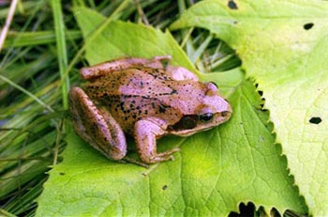
Відгадування загадки
3
А це що за поплигуша, що живе в воді й на суші,
Кожна скривлена нога,
І не ходить, а плига,
Ще й слизька, вирячкувата та до того ще й горбата,
Рот широкий, аж до вух, ловить комарів та мух ? (Жаба)
Ця загадка дала нам підказку про будову та життєдіяльність земноводних.
Земноводні - це тварини, які в дорослому стані здебільшого поширені на суходолі, проте їхнє розмноження і розвиток відбуваються у воді. Дорослі земноводні дихають за допомогою легенів і через шкіру, а їхні личинки та деякі дорослі особини - за допомогою зябер. Клас Земноводні, або Амфібії, налічує близько 4 тис. сучасних видів (в Україні- 17).
Особливості будови та покривів. Тіло земноводних, як і риб, складається з голови, тулуба й хвоста (мал.1). Але в жаб, ропух і деяких інших представників цього класу хвостовий відділ не виражений. Шкіра гола, без лусок. У ній є багато залоз, які виділяють слиз. Цей слиз зволожує поверхню тіла й полегшує газообмін через шкіру, захищає тварин від проникнення хвороботворних мікроорганізмів. А в деяких видів (саламандри плямистої, кумок, деяких видів ропух) у шкірі є отруйні залози, тому їхній слиз містить отруйні сполуки, що захищає цих тварин від нападу хижаків.
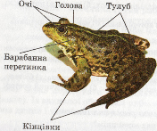

Мал.1. Зовнішня будова жаби озерної

Голова жаби плеската й широка. Є великий рот з ледь помітними зубами, очі з повіками (нижня – прозора, верхня –шкіряста), мигальна перетинка, яка закриває око. За очима є барабанні перетинки та спеціальні голосові пухирі – резонатори (у самців).

Тулуб короткий і широкий, шия та хвіст відсутні. Дві пари ніг (задні довші за передні). Задні кінцівки складаються з трьох відділів:стегна, гомілки, стопи. Стопа має 5 пальців, з’єднаних між собою плавальною перетинкою. Передні кінцівки мають теж 3 відділи, але кисть жаби – 4 пальці.
Скелет земноводних складніший, ніж у риб (мал.2). Хребет поділений
4
на шийний (1 хребець), тулубовий (9 хребців), крижовий (1хребець) відділи. Єдиний шийний хребець з’єднує голову з тулубом. Тому рухливість голови у цих тварин обмежена. Жаба не має ребер.
Череп переважно хрящовий.
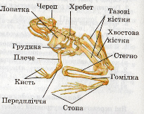

Мал.2. Скелет жаби.

Скелет кінцівок включає кістки вільних кінцівок (передніх і задніх) та їхніх поясів. Він має типову для наземних хребетних тварин будову. Передню кінцівку утворюють кістки плеча, передпліччя та кисті.

Пояс передніх кінцівок (плечовий пояс) складається з парних кісток: лопаток, воронячих кісток і ключиць. У місці сполучення воронячих кісток приєднується грудина. Задня кінцівка складається з кісток стегна, гомілки та стопи.

Пояс задніх кінцівок утворений трьома парами зрослих між собою кісток. Кінцівки закінчуються пальцями (переважно п'ятьма).
Мускулатура. У земноводних найкраще розвинені м'язи кінцівок та їхніх поясів. М'язи земноводних поділяються на групи, що виконують спільні функції (наприклад, м'язи, що згинають кінцівки, або м'язи, які розгинають кінцівки).

4. Рефлексія. Виконання лабораторної роботи №12 «Порівняння скелетів земноводних та риб» ( у робочому зошиті ).

5.Корекція знань.
* Які відмінності у будові скелета земноводних та риб?

- Хрящовий череп, що складається з меншої кількості кісток;
- Скелет міцніший як у риб, оскільки підтримується тіло на суходолі;
- Є шийний хребець і голова рухомо з’ єднується з хребтом;
- З’ являються п’ ятипалі кінцівки;
- Розвиваються пояси, які дають опору кінцівкам.

6. Підсумок уроку. Гра «Мікрофон». 5

7.Домашнє завдання:

Вивчити параграф 37; у робочому зошиті сторінка 57 (завдання №4); скласти опорний конспект уроку, сенкан «Земноводні».

6

Урок №2
Тема: Системи внутрішніх органів земноводних.

Мета: розширити знання про будову та процеси життєдіяльності земноводних; вивчити травну, видільну, дихальну, кровоносну, нервову системи та органи чуття; розвивати логічне та критичне мислення; виховувати любов та бережливе ставлення до природи.

Обладнання: малюнки, схеми, динамічні моделі, що ілюструють будову органів і систем.

Терміни та поняття: дванадцятипала кишка, жовчна протока, підшлункова залоза, пряма кишка, рото глоткова порожнина, шкірне дихання, великі півкулі, середнє вухо, стремінце.

Хід уроку.

- Розминка. Перевірка сенканів з д/з.
Земноводні
Наземні, водні
Стрибають, плавають, квакають
Здатні витримувати нетривале заморожування
Амфібії

- Актуалізація опорних знань учнів.

Біологічний диктант

Вставити пропущені слова.
Земноводні – це жителі…… . Розвиток їх пов’ язаний з …. .
Личинки земноводних живуть у … . Личинки дихають … , а дорослі тварини …. . Земноводні мають … температуру тіла. Зустрічаються тільки у … водоймах.

Вибрати ті ознаки, які характерні для земноводних.
- Стала температура тіла.
- Нестала температура тіла.
- Живуть у воді й на суші.
- Живуть у воді
- Живуть на суші.
- Тіло вкрите вологою, слизькою шкірою.
- Шкіра суха, вкрита роговими лусками.
- Мають шийний хребець.
- Мають плавники.
- Мають пояси кінцівок.
7
Відповідь: суші, з водою, у воді, зябрами, легенями, не сталу, прісних водоймах; 2,3,6,8,10.

3. Мотивація навчальної діяльності учнів.

* Чи допомагають очі проковтувати жабі їжу?
*Чи вміють земноводні економити воду, не утворюючи при цьому сечі? (квакша - філомедуза)
*Чи можуть вони дихати без легень?
Сьогодні на уроці ми з вами дамо відповіді на ці запитання, вивчивши внутрішню будову земноводних.

4. Сприйняття та засвоєння нового навчального матеріалу.

Робота в групах.

1 група. Травна система.
1.У чому полягають функції травної системи?
2.Чим живляться земноводні?
3.Як жаби захоплюють їжу?
4.Поясніть функцію очних яблук у процесі травлення.
5.Складіть і поясніть схему проходження їжі.

2 група. Видільна система.
1.Що входить до системи виділення? Складіть схему.
2.Назвіть продукти обміну речовин, що виводяться з організму земноводних через органи, що показані на вашій схемі.
3.Поясніть схему.

НИРКИ СЕЧОВОДИ КЛОАКА СЕЧОВИЙ МІХУР

НАЗОВНІ

3.група. Дихальна система.
1.Які функції виконує дихальна система?
2.Як дихають земноводні?
3.Які органи дихання мають личинки й дорослі земноводні? 4. Які органи беруть участь у диханні під час перебування у воді?
5.Вкажіть шляхи, якими повітря потрапляє в легені.

4 група. Кровоносна система.
1.Які функції виконує кровоносна система?
2.Яку будову має серце?
3.Заповніть схему.

СЕРЦЕ ДОРОСЛОЇ ЖАБИ

8

СЕРЦЕ ЛИЧИНКИ ЖАБИ

4. Скільки кіл кровообігу у земноводних?
5. Де утворюються еритроцити?
6. У чому проявляються причини холоднокровності земноводних?

5 група. Нервова система.

1.Які функції виконує нервова система земноводних?
2.Яку будову має нервова система земноводних? Зобразіть схематично.
3.Який відділ головного мозку земноводних найбільш розвинений?
4.Порівняйте будову ЦНС риб і земноводних . Зробіть висновок про ускладнення будови нервової системи земноводних.

6 група. Органи чуття.

1.Заповніть схему.

ОРГАНИ ЧУТТЯ

2.Що захищає очі земноводних від висихання й забруднення?
3.Які пристосування для бачення на відстані у них з’явилися?
4.Як побудований орган слуху?
5.З яких органів складається орган нюху?
6.Чим представлений орган рівноваги? Де знаходяться органи смаку?

Розповідь учителя.
Земноводні - хижаки, які живляться переважно безхребетними тваринами. Деякі види можуть полювати на дрібних риб та їхніх личинок.
Травна система земноводних починається ротоглотковою порожниною, яка переходить у стравохід. Сюди відкриваються протоки слинних залоз. Слина слугує лише для зволоження їжі, що полегшує її ковтання. На дні ротоглотки розташований язик. У жаб і ропух він вкритий клейкою речовиною та прикріплений до дна ротоглотки переднім кінцем, тоді як задня його частина вільна. Жаба під час полювання викидає язик із ротової порожнини вперед, до якого приклеюється здобич. При ковтанні їжі очі втягуються, тиснуть на стінки ротоглотки, сприяючи проштовхуванню їжі до стравоходу. Їжа перетравлюється у шлунку та кишечнику, в який відкриваються травні залози: печінка та
9

підшлункова залоза. Кишечник, як і в хрящових риб, відкривається в клоаку.
Видільна система земноводних також відкривається в клоаку.

Дихальна система.
Ми иже згадували, що земноводні у дорослому стані здебільшого дихають за допомогою легенів. Легені - парні комірчасті мішки, які забезпечують дихання атмосферним киснем. Повітря потрапляє в легені за допомогою рухів дна ротоносоглоткової порожнини. Значну роль у процесах дихання відіграє шкіра. Так, у жаб через шкіру може надходити близько половини необхідного кисню, а в далекосхідного тритона та американських безлегеневих саламандр легені взагалі зникають і газообмін відбувається тільки через шкіру та слизову оболонку ротоглоткової порожнини. Шкірне дихання забезпечує тривале перебування земноводних під водою.
Личинки земноводних дихають зябрами, а у протеїв і сиренів зябра зберігаються протягом усього життя тварини.
Кровоносна система личинок земноводних побудована так само, як і в риб: серце двокамерне, одне коло кровообігу. Але в дорослих земноводних серце має вже три камери (два передсердя та шлуночок, є два кола кровообігу). Передсердя, скорочуючись, виштовхують кров до шлуночка. Зі шлуночка кров потрапляє в основні артерії і розноситься по всьому тілу. Частина крові зі шлуночка надходить до легеневих артерій і легенів. Там вона збагачується киснем, і по венах артеріальна кров повертається до лівого передсердя. Це мале коло кровообігу. Решта крові зі шлуночка надходить до всіх інших органів. Там вона віддає кисень і стає венозною. Венозна кров повертається у праве передсердя. Так утворюється велике коло кровообігу. Крім венозної крові, в правий шлуночок по шкірних венах потрапляє й артеріальна кров. Таким чином, у правому передсерді венозна та артеріальна кров змішуються.
Внутрішня поверхня шлуночка має багато комірчин. Змішана кров (з правого передсердя) та артеріальна (з лівого) окремими порціями заповнює їх на короткий час і вже не змішується. Унаслідок цього найбідніша на кисень кров надходить до легенів, змішана - до різних внутрішніх органів, найбільш насичена киснем - до головного мозку.
Для дихання атмосферним киснем треба набагато більше дихального пігменту гемоглобіну, ніж для дихання киснем, розчиненим у воді. Тому еритроцити (червоні клітини крові) у земноводних утворюються не лише в селезінці, як у риб, а й у червоному кістковому мозку, який характерний тільки для наземних хребетних тварин.
Як і риби, земноводні належать до холоднокровних тварин. При зниженні температури активність цих тварин знижується і вони можуть впадати у неактивний стан.
10
Нервова система земноводних складається з тих самих відділів, що й у риб. Але в них краще розвинений передній мозок. У ньому, на відміну від риб, розміщені півкулі, які відповідають за складні форми поведінки.
Органи чуттів земноводних досить різноманітні, оскільки в них є як органи, характерні для мешканців водойм, так і такі, що притаманні наземним тваринам. Так, у земноводних, як і в риб, є бічна лінія. У жаб вона розвинена лише на стадії личинки (пуголовка), а у видів, які постійно мешкають мохом у водоймах (деякі хвостаті земноводні), зберігається протягом усього життя. А ось очі земноводних пристосовані до функціонування на суходолі: вони допомагають тваринам краще орієнтуватися в навколишньому просторі і знаходити об'єкти живлення. Але сприймають вони лише предмети, що рухаються. Від пересихання очі захищені трьома повіками (верхньою, нижньою та миготливою перетинкою). У земноводних розвинений кольоровий зір. Очі у жаби опуклі й розташовані над поверхнею голови. Це дає змогу тварині перебувати у воді й спостерігати за тим, що відбувається поза водним середовищем.
Органи слуху земноводних здатні сприймати звуки, які поширюються в наземному середовищі. Тому, крім внутрішнього вуха, вони мають ще й середнє. До його складу входить слухова кісточка й барабанна перетинка. Вона відокремлює заповнену повітрям порожнину середнього вуха від довкілля. Звукові коливання через барабанну перетинку і слухову кісточку передаються на внутрішнє вухо. Саме там розташовані чутливі клітини, які сприймають звуки. З внутрішнім вухом пов'язаний і орган рівноваги. Чутливі клітини, які слугують смаковими рецепторами, розташовані в земноводних на язиці та у ротовій порожнині. Чутливі клітини у шкірі земноводних сприймають хімічні речовини, дотик, зміни температури.
Регенерація добре виражена у хвостатих земноводних (особливо в личинок), у яких можуть відновлюватись хвіст, кінцівки, кишечник, легені, око тощо. А в дорослих жаб, ропух й інших безхвостих земноводних здатність до регенерації виражена слабше.
Особливості поведінки земноводних.

Як і у риб, поведінка земноводних пов'язана з різноманітними інстинктами (мисливськими, захисними, турботою про нащадків тощо). Але у них досить легко виробляються й умовні рефлекс.

5.Корекція здобутих знань.
1.Користуючись підручником, заповнити сторінку у робочому зошиті…
2.Відповісти на запитання: Чому наявність двох кіл кровообігу і трикамерного серця є прогресивною ознакою будови тварин?

6.Підсумки уроку.

Інтерактивна вправа «Результат». 11

Учні по черзі роблять висновок про те, чого вони навчились на уроці, якого результату досягли.

7. Домашнє завдання.
Прочитати параграф 38, підготувати індивідуальні повідомлення: Хвостаті земноводні, Безхвості земноводні, Земноводні України, Земноводні, занесені до Червоної книги; пізнавальне завдання: знайти поезію про земноводних.

12

Урок №3

Девіз: У природі – в ріднім
домі.

Тема: Розмноження і розвиток земноводних. Різноманітність і охорона.

Мета: вивчити розмноження і розвиток земноводних; з’я сувати основні етапи розвитку їх; ознайомитись з різноманітністю та значенням у природі і для людини; формувати вміння визначати земноводних за зовнішнім виглядом; виховувати зацікавленість до природи та бережливе ставлення.

Обладнання та матеріали: таблиця «Різноманітність земноводних», малюнки, фотографії земноводних, мультимедійна презентація «Різноманітність земноводних».

Терміни та поняття: пуголовок, цьоголіток, ряд Хвостаті земноводні, ряд Безхвості земноводні.

Хід уроку.

1.Актуалізація опорних знань.

Вправа «Плутанина».
Знайти в тексті помилки, яких припустився автор.
Земноводні – це тварини, які живуть у прісних та сольоних водоймах. Тіло їх складається з голови, шиї, тулуба і кінцівок. Жаби мають 4 однакові ноги, з допомогою яких легко ходять. Шкіра у жаби гладенька, без залоз. Ковтають їжу з допомогою очей. Органами дихання жаби є зябра. Серце – двохкамерне, два кола кровообігу. Температура тіла стала. До органів чуття належить і бічна лінія, яка як і в риб, тягнеться вздовж усього тіла. Нервова система земноводних простіша за нервову систему риб. Але краще розвинений задній мозок. Органи смаку розміщуються на верхній щелепі.

Відповідь: сольоних, шиї, однакові ноги, ходять, без залоз, зябра, двохкамерне, стала, бічна лінія, простіша, задній мозок, верхній щелепі.

2. Мотивація навчальної діяльності.
Ставлення людини до жаб, ропух та інших представників земноводних дуже різне, їм приписують різноманітне зло. Де закінчується вигадка і починається правда про земноводних? Сьогодні ми з вами спробуємо це з’ ясувати, познайомившись з різноманітністю цих тварин.
13
3. Вивчення нового навчального матеріалу.

Розповідь учителя, показ презентації.

Розмноження та розвиток земноводних, як і в риб, відбуваються у воді. Земноводні - роздільностатеві тварини, яким здебільшого притаманне зовнішнє запліднення. Протоки статевих залоз у земноводних відкриваються в клоаку.
З настанням весни земноводні прокидаються від зимового заціпеніння та починають шукати водойми, які швидко прогріваються сонячним промінням. Навесні ви часто чули гучний «жаб'ячий спів». Річ у тім, що в самців деяких видів жаб у кутках ротової щілини розвиваються особливі парні мішки – резонатори. Вони можуть роздуватися, підсилюючи звуки. У такий спосіб самці жаб сповіщають про свою присутність.
Самки жаб відкладають у воду дозрілі ікринки (мал. №1), а самець випускає на них рідину, що містить сперматозоїди. Через деякий час зовнішня оболонка ікринок набрякає і збільшується за об'ємом. Набряклі драглисті оболонки допомагають ікринкам утримуватися біля поверхні води, де вища температура. Вночі, коли температура знижується, в кладках завдяки драглистим оболонкам температура продовжує залишатися на декілька градусів вищою, ніж у воді. Верхня частина яйця всередині прозорої оболонки містить темний пігмент, а нижня - світла. Завдяки пігменту сонячне проміння уловлюється краще і яйце отримує більше тепла, необхідного для розвитку зародка. Крім того, темний пігмент захищає зародок від шкідливого ультрафіолетового випромінювання Сонця.

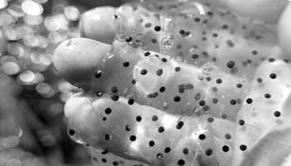 Мал. №1

Земноводним прита манний непрямий розвиток

14
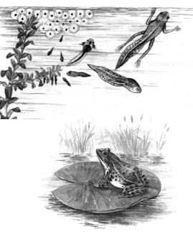Мал. №2

Личинка жаб має назву пуголовок (мал. №2). Спочатку вона схожа на личинку кісткової риби. Дихає пуголовок спочатку зовнішніми зябрами, розташованими з боків голови. Вони невдовзі замінюються внутрішні, непомітні ззовні (прорізуються зяброві щілини). Пуголовок має одне коло кровообігу і двокамерне серце. На його шкірі помітна бічна лінія. Отже, у личинок земноводних є багато спільного з кістковими рибами.
Перші дні пуголовки існують за рахунок жовтка ікринки. Згодом у них прорізується рот і вони починають живитися самостійно. Спочатку вони з'їдають драглисті оболонки ікринки, до яких прикріплювалися. Здобувати їжу пуголовкам допомагають рогові зубчики, заховані під м'ясистими губами. Пуголовки зішкрябують шар дрібних організмів (водорості, найпростіші тощо) з підводних предметів. Згодом вони починають полювати на дрібних безхребетних.
Пуголовок швидко росте, зовнішні зябра замінюються на внутрішні, через деякий час починають розвиватися кінцівки. Спочатку зовні помітні лише задні кінцівки, передні ж - сховані під шкірною згорткою, що прикриває зяброві щілини. Через деякий час з'являються легені, серце стає трикамерним. Хвіст поступово коротшає, та стають помітними передні кінцівки. Пуголовок перетворюється на жабеня. Період розвитку у воді триває два-три місяці, після чого жабенята заселюють на суходолі придатні місця існування. Статевозрілими жаби стають на третьому році життя. Таким чином, земноводним притаманний непрямий розвиток, під час якого організм зазнає значної перебудови.
Сезонні явища у житті земноводних. Як і у риб, життя земноводних підпорядковане сезонним змінам у природі. Тому річний цикл земноводних, які мешкають у нашій країні, поділяється на такі періоди: весняне пробудження, розмноження (нерест), період літньої активності, зимівля.
Улітку земноводні ведуть активний спосіб життя, накопичуючи у внутрішніх органах запас поживних речовин. Восени зі зниженням температури довкілля активність земноводних зменшується, вони стають малорухливими. Тварини готуються до зимівлі й шукають придатні для неї місця. Зелені жаби зимують на дні тих самих водойм, де вони перебували все літо. Бурі жаби, залежно від виду, зимують і під водою, і на суходолі. Кумки і тритони, які влітку живуть у водоймах, на
15
зимівлю виходять на суходіл. Ропухи, які все літо мешкають на суходолі, там і зимують. Для наземної зимівлі земноводні вибирають ями, заповнені листям, нори гризунів, підвали, льохи, трухляві колоди повалених дерев тощо. Зимівля суходолі для земноводних небезпечніша, ніж у водоймі, через зимові коливання температури.

Різноманітність земноводних.

1.Розповідь учителя
Відомо три ряди земноводних: Безногі, Хвостаті та Безхвості(мал.. №3)

.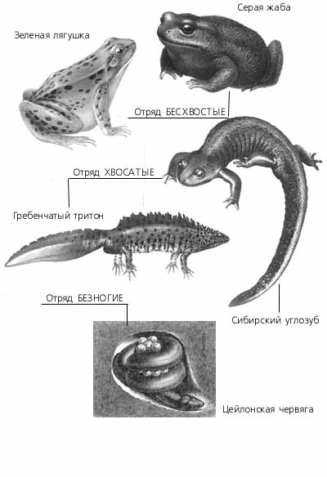.Мал. №3

Безногі земноводні поширені лише у тропіках. Їхнє червоподібне тіло пристосоване до риючого способу життя. Кінцівки відсутні, очі дуже маленькі. Більшість видів цього ряду (наприклад, кільчаста черв'яга) живе у ґрунті, інколи - у прісних водоймах (водні черв'яги). (мал. №4)

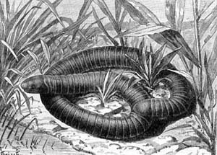 Мал. №4

16

У хвостатих земноводних(мал.№5) видовжене тіло, хвостовий відділ добре розвинений, передні та задні кінцівки розвинені здебільшого однаково, іноді задня пара відсутня (сирени). Довжина тіла від кількох сантиметрів до 1,8 м завдовжки, як-от у велетенської саламандри. Ця тварина мешкає в річках Японії та Китаю, живиться чорними, рибами, жабами тощо.

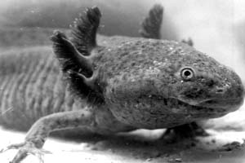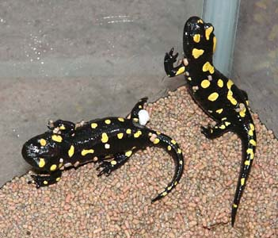

Мал. №5
Аксолотль. Саламандра вогняна.

Запліднення у більшості хвостатих земноводних внутрішнє. Відомо близько 350 видів цих тварин (у фауні України -5)
Представниками фауни України є плямиста саламандра та чотири види тритонів. Плямиста саламандра має яскраве забарвлення: чорне з жовтими плямами. Її шкірні залози виділяють отруйну речовину, яка слугує для захисту від ворогів. В Україні ця тварина поширена на терені Карпат. Звичайний і гребінчастий тритони влітку живуть у водоймах з невеликою течією, порослих рослинами. Зимують вони на суходолі (під пеньками, в купах листя тощо), а навесні знову повертаються до водойм. Інші два види тритонів - карпатський та альпійський - також поширені в Карпатах.
Цікаві представники хвостатих земноводних - протеї та сирени. Протеї трапляються у підземних водоймах Балкан. Як і в більшості мешканців підземних водойм, покриви протею позбавлені пігменту, а очі сховані під шкірою. Протягом усього життя він зберігає зовнішні зябра. Довжина тіла становить близько 30 см. Сирени живуть у болотах Північної Америки. У них теж протягом усього життя зберігаються зябра, передні кінцівки недорозвинені, задні відсутні, очі затягнені шкірою. Довжина тіла сягає 70 см.
Ряд Безхвості земноводні налічує близько 3500 видів, поширених на всіх континентах, крім Антарктиди.(мал.. №6)

17
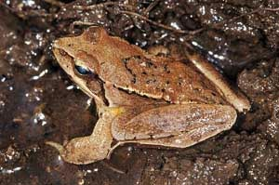
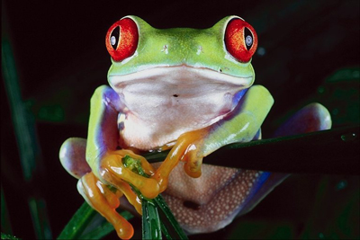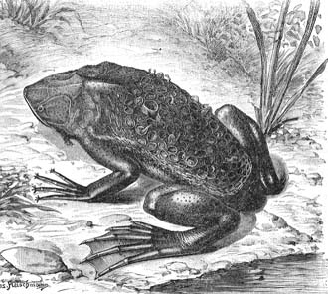
Мал. №6
В Україні мешкає лише 12 видів цих тварин. Їхнє тіло коротке, оскільки хвостовий відділ хребта перетворений на єдину хвостову кістку. Задні кінцівки розвинені набагато краще за передні, між їхніми пальцями часто є плавальні перетинки. Розміри безхвостих земноводних відносно невеликі: від 1,5 см (короткоголов) до 32 см (голіаф). Маса голіафа може сягати 3,25 кг.
В Україні поширені жаби, ропухи, квакші та кумки. Зелені жаби (наприклад, озерна) більшу частину свого життя мешкають у воді, а якщо й виходять на суходіл, то лише на короткий час. Від своїх водойм вони нікуди не віддаляються, там вони розмножуються та зимують. Бурі жаби (гостроморда та трав'яна) влітку мешкають на суходолі і лише на період розмноження переходять до водойм.
Ропухи пов'язані з водоймами менше, ніж жаби. В Україні відомі зелена та звичайна ропухи, а також очеретяна, що трапляються на Волині і в Карпатах. У ропух шкіра горбкувата, її верхній шар роговіє, що захищає тіло від пересихання. Ропухи активні переважно вночі, коли повітря більш вологе і прохолодне. Пересуваються вони тільки переповзаючи або невеликими стрибками. На нерест прямують у водойми, а зимують на суходолі.
Квакша звичайна (деревна жаба) - єдиний вид земноводних у фауні України, який живе на кущах і деревах. Її легко відрізнити за яскраво зеленим забарвленням та особливими круглими присосками на кінчиках пальців. Завдяки їм квакша може прикріплюватись до плоских предметів - листків, стовбурів дерев і навіть до скла - та пересуватися по вертикальних поверхнях.
У чистих джерелах, криницях та інших невеликих водоймах протягом
18
усього літа можна бачити невеликих безхвостих земноводних, які мають темне забарвлення з яскравими жовтими чи червоними плямами на череві. Це кумки. Кумка червоночерева поширена скрізь в Україні, а жовточерева - лише в Карпатському регіоні.
Роль земноводних у природі та житті людини. Земноводними живиться багато тварин, і вони самі знищують чимало безхребетних, регулюючи тим самим чисельність шкідливих і кровосисних видів. Деякі види земноводних (наприклад, велетенську саламандру, тигрову та гостроморду жабу, жабу-голіафа) людина вживає в їжу. Окремі види навіть розводять на спеціальних фермах. Земноводні - класичний об'єкт лабораторних досліджень учених, студентів-біологів і медиків, завдяки яким зроблено чимало відкриттів. У Токіо та Парижі жабам навіть споруджено пам'ятники.
До Червоної книги України занесено тритона карпатського та альпійського, саламандру плямисту, ропуху очеретяну, жабу прудку.

2. Повідомлення дітей ( з домашнього завдання).
3.Робота у зошиті. Складання опорної схеми з даної теми.

4. Підсумок уроку.

Зачитування вірша Лейми Гайнуліної «Лягушка».
Ну кто говорит, что лягушки уродцы!
Он должен, наверно, себе уяснить:
Законы свои у суровой природы.
И главная цель у живого – чтоб жить.
Прыгунья, плавчиха – в воде и на суше,
Наряд у лягушки удобен и прост!
Зачем под водой ей пушистая шерстка,
И прыгать мешал бы искрящийся хвост.
Я знаю, и в сказке «Царевна лягушка»
Есть скрытый, но ясный для всех недосказ,
Что кто -то под шкурой лягушки озерной
От злобы царевну- красавицу спас.
Сказал ей: «Царевна, побудь-ка лягушкой».
Веселый и добрый лягушки народ.
В воде и на суше лягушечья шкурка
От зависти черной тебя сбережет.
И стала лягушкой царевна из сказки,
И, ставши лягушкой, мы знаем, спаслась,
А черне силы старались напрасно,
Как в сказке царевны судьба удалась,
А сколько лягушек (безчисленно много,
Их можно считать и считать без конца)
Отдали науке лягушечьи ноги,
На пользу науке отдали сердца. 19
И если случаймо лягушку ты встретиш,
Ты тихо скажи ей: «Лягушка, прости!»
Погладь осторожно прохладную лапку,
На волю, как сказку, ее отпусти.

5. Домашнє завдання: параграф 39 прочитати; пізнавальне завдання: зібрати народні прикмети, легенди про земноводних.

20

Урок №4

Тема: Плазуни. Загальна характеристика, спосіб життя та будова тіла. Системи внутрішніх органів. Розмноження і розвиток.

Мета: розкрити особливості організації та процеси життєдіяльності плазунів як справжніх наземних тварин; показати складність будови плазунів порівняно із земноводними; продовжувати формувати вміння роботи з текстом підручника та малюнками; розвивати логічне та критичне мислення, культуру спілкування; виховувати бережливе ставлення до тварин, бажання їх оберігати.
Обладнання та матеріали: малюнки, схеми, динамічні моделі, фотографії, які ілюструють будову та процеси життєдіяльності плазунів, презентація «Розмноження плазунів», мультимедійний проектор, екран, комп ‘ютер.
Терміни та поняття: рогові луски, щитки, кільця, автотомія, грудний, тулубово – поперековий,хвостовий відділи хребта, грудна клітка, міжреберні м язи, тазові нирки, сечоводи, сечовипускальний канал, гортань, бронхи, якобсонів орган, живородіння, жовток, шкаралупова оболонка.

Хід уроку.
1.Розминка.

Елементи проблемного навчання.

Проблемне запитання.
Ставкова жаба, яку посадили у воду, і таким чином позбавили можливості дихати легенями, здатна прожити 3 тижні, трав ‘яна – місяць. Звичайний тритон якось просидів під водою 7 місяців. Поясніть, з чим це пов ‘язано.

2. Актуалізація опорних знань учнів.

Цифровий диктант.
Ряд Хвостаті
Ряд Безхвості
Ряд Безногі
1.Представники цього ряду мають короткі ноги і видовжене тіло.
2.Добре розвинені задні кінцівки, з допомогою яких вони гарно стрибають і плавають.
3.Кінцівки взагалі відсутні.
4.Плавають як риби за допомогою хвоста.
5.Відсутній хвіст.
6.Належать зелені жаби.
7.Велетенська саламандра.
8.Аксолотль. 21
9.Ропуха.
10.Кільчаста черв яга.
11.Гребінчастий тритон.
12.Мають резонатори
.
Відповідь: Хвостаті (1,4,7,8,11), Безхвості (2,5,6,9,12), Безногі (3,10).

3.Мотивація навчальної діяльності учнів.

Сьогодні ми розпочнемо вивчати тварин, які в одних викликають страх, а в інших – захоплення; одні вважають їх мудрими, могутніми, поклоняються їм, будують храми, а іншим вони здаються злими й підступними. Існує багато легенд, міфів, розповідей про них. Найбільші наземні тварини, які жили на Землі, - динозаври – теж були представниками плазунів. Тож які вони, ці легендарні тварини, огорнуті таємницею, як пристосувалися до середовища життя, наскільки різноманітні? На ці запитання ми дамо відповідь, вивчивши тему «Клас Плазуни».

4. Сприйняття та засвоєння нового матеріалу.
Плазуни - холоднокровні, переважно наземні, хребетні тварини, розмноження і розвиток яких відбувається на суходолі (навіть у мешканців водойм). Це пов'язано з тим, що яйця плазунів, на відміну від риб і земноводних, оточують захисні яйцеві і зародкові оболонки.
Відомо близько 6 тис. сучасних видів плазунів (в Україні - 21), які поширені на всіх континентах, окрім Антарктиди.
Особливості будови тіла та покривів плазунів.
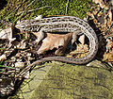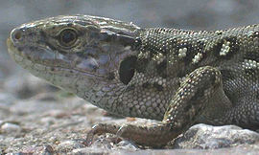
Ящірка прудка Мал. №1
Тіло плазунів поділяють на голову, тулуб і хвіст. На відміну від земноводних, вони мають чітко виражену шию. Кінцівки розташовані по боках тулуба, внаслідок чого тіло торкається землі - «плазує», звідки й
22

походить назва класу. Але в багатьох видів (у змій, деяких ящірок) кінцівки
зникають або дуже зменшені. Пальці плазунів закінчуються кігтиками.
(мал. №1)
Зовнішній шар покривів плазунів, на відміну від земноводних, роговіє. Шкіра суха, практично без залоз, вкрита роговими лусками, щитками або пластинками - похідними покривного епітелію. Такі покриви захищають тварин від механічних ушкоджень і зайвих втрат вологи. Щільний покрив заважає росту плазунів, тому він періодично змінюється: старий скидається, і тварина росте, поки новий не зроговів.
Скелет плазунів має подібний до земноводних план будови, але відрізняється низкою особливостей. Так, їхній хребет більш диференційований і складається з п'яти відділів: шийного, грудного, поперекового, крижового та хвостового. Шийний відділ утворений кількома хребцями, які забезпечують значну рухомість голови.
До грудних і поперекових хребців приєднуються добре розвинені ребра. У плазунів є справжня грудна клітка, утворена грудними хребцями, ребрами та грудною кісткою. Грудна клітка бере участь у дихальних рухах цих тварин. Череп майже повністю кістковий.
Мускулатура плазунів краще розвинена, порівняно із земноводними. З появою справжньої грудної клітки з'являються міжреберні м'язи, які забезпечують дихальні рухи.
Травна система плазунів дещо складніша, ніж у земноводних. Слина, яку виробляють слинні залози, містить травні ферменти. Зуби у більшості плазунів однакові і слугують лише для захоплення та утримання їжі. Але в отруйних змій з'являються особливі отруйні зуби, призначені для введення отрути в тіло здобичі.
Кишечник плазунів відкривається, як і в земноводних, у клоаку (мал.1). У плазунів є невеличка сліпа кишка - відділ кишечнику, де їжа перетравлюється за допомогою симбіотичних мікроорганізмів.
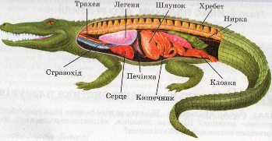
Мал.№1 Внутрішня будова плазуна
Видільна система плазунів - нирки та сечовий міхур, який
23
відкривається протокою у клоаку.
Кровоносна система плазунів також має певні відмінності. У шлуночку трикамерного серця є неповна перетинка, що частково перешкоджає змішуванню артеріальної та венозної крові. А в крокодилів серце взагалі чотирикамерне. Як і земноводні, плазуни належать до холоднокровних тварин.
Органи дихання плазунів - легені, що мають багато перетинок, які збільшують поверхню газообміну. Крім того, їхні дихальні шляхи складаються з послідовно з'єднаних гортані, трахеї та бронхів. Трахея розгалужується на два бронхи, що заходять до легень.
У плазунів порівняно із земноводними складніший і механізм дихання. Повітря надходить до легень і виходить із них за рахунок рухів ребер. Унаслідок цього змінюється об'єм порожнини тіла.
Нервова система. У плазунів краще, ніж у земноводних, розвинені півкулі головного мозку (передній мозок). Вони вкриті сірою речовиною сукупністю тіл мільйонів нервових клітин. Ця сіра речовина формує кору півкуль головного мозку. Мозочок розвинений добре, що зумовлено необхідністю координації (узгодження) складних рухів.
Органи чуттів плазунів краще пристосовані до наземного способу життя, ніж у земноводних. Очі також захищені трьома повіками (верхньою, нижньою та миготливою перетинкою). За рахунок рухів кришталика та зміни його форми плазуни добре розрізняють предмети на різних відстанях. Органом дотику слугує язик, який може далеко висуватися з ротової порожнини. Також добре розвинені органи слуху, рівноваги, нюху, смаку тощо.
Цікавий орган чуття виявлено у гримучих змій. У них перед очима є заглиблення, здатне сприймати зміни температури на 0,02 °С на відстанях до 15 см. Цей орган допомагає гримучим зміям навіть у темряві знаходити теплокровну здобич.
Складна будова головного мозку та органів чуттів визначає і складну поведінку плазунів.
У ящірок спостерігають явище самокаліцтва. Якщо схопити її за хвіст, то внаслідок сильного скорочення м'язів один із хвостових хребців переламується й кінець хвоста відпадає. Цей рефлекс має захисне значення, бо надає змогу тварині втекти від хижака, який вхопив її за хвіст. Згодом втрачена частина хвоста відновлюється.
Розмноження і розвиток плазунів (демонстрація презентації).
Плазуни - роздільностатеві тварини. Протоки статевих залоз відкриваються в клоаку. Запліднення внутрішнє. Більшість плазунів відкладає яйця, вкриті кількома оболонками, що захищають зародок від висихання, проникнення шкідливих мікроорганізмів, механічних ушкоджень

24
і забезпечують його газообмін. Такі особливості будови яйця визначають
прямий розвиток плазунів, оскільки зародок у ньому забезпечений поживними речовинами, водою, киснем. Тому зародки плазунів розвиваються не у водному середовищі, а на суходолі. У деяких видів (ящірка-веретільниця, живородна ящірки, гадюки) яйця затримуються у статевій системі самки до моменту виходу малят. Як ви пригадуєте, це явище має назву яйцеживонародження.
У деяких плазунів добре виражена турбота про нащадків. Так, самки деяких крокодилів і сірого варана охороняють кладку яєць від хижаків до моменту виходу з них молодих тварин.

Сезонні явища в житті плазунів.
У житті плазунів, як і в житті земноводних, можна відзначити такі сезонні періоди: зимівля, розмноження та літня активність. Для зимівлі плазуни можуть використовувати різні місця. Так, болотяні черепахи зимують на дні водойм, зарившись у мул. А змії, вужі та ящірки зимовий період переживають у порожнинах у ґрунті (норах гризунів, під пеньками дерев тощо), куди можуть ховатися цілими групами. Упродовж усієї зими вони, звісно, не живляться, а процеси обміну речовин у них значно вповільнюються.
Навесні плазуни починають розмножуватися - відкладають яйця в ямки під камінням, пеньками тощо, які добре прогріваються сонцем, бо тепло необхідне для розвитку зародків. Розвиток прямий: із яєць наприкінці літа з'являються молоді особини.
У степах і пустелях надзвичайно висока температура спонукає тварин впадати в неактивний стан улітку.

5. Узагальнення знань.
Складання діаграми Вена «Порівняльна характеристика земноводних і плазунів» 6.Підсумок уроку.
Інтерактивна вправа «Мікрофон».
-На уроці я дізнався…
-Плазуни – це…
-Мені цікаво…

7.Домашнє завдання: прочитати параграф 40, заповнити відповідні сторінки у робочому зошиті (ст. 60) ; випереджальне завдання (для груп):

1 група. Ряд Черепахи (основні ознаки, представники, черепахи, що мешкають в Україні, використання людиною).
2 група. Ряд Крокодили (характерні ознаки, представники, використання людиною, штучне розведення).
3 група. Ряд Лускаті (характерні ознаки, представники, змії України, отруйні змії, використання людиною, перша долікарська допомога при укусах змій).
4 група. Охорона плазунів. Плазуни Червоної книги України. Роль в екосистемах.

26

Урок №5
Тема: Різноманітність і охорона плазунів. Роль в екосистемах. Значення для людини.

Мета: ознайомити учнів з різноманітністю плазунів, розкрити особливості будови та процесів життєдіяльності представників цього класу у зв’ язку з умовами життя; визначити їх значення в природі та житті людини, необхідність охорони; розвивати вміння логічно мислити, порівнювати і робити висновки; виховувати любов та бережливе ставлення до тварин.

Тип уроку: комбінований урок.

Методи, форми і прийоми: інформаційно-рецептивний:
Мовний (бесіда, розповідь, пояснення),
Наочний (малюнки підручника, таблиці, фотографії),
Репродуктивний (актуалізація знань),
Творчий (повідомлення учнів)

Міжпредметні зв’язки: література, географія.

Обладнання: малюнки ,картинки плазунів, презентація «Різноманітність плазунів, їх значення»,проектор, екран, комп’ ютер.

Терміни і поняття: ряд Черепахи, ряд Крокодили, ряд Лускаті, підряд Ящірки, підряд Змії.

Учні повинні вміти:
- називати представників плазунів, які поширені в Україні та власному регіоні;
-рідкісних плазунів;

Учні повинні знати:
-найпоширеніші види плазунів;
-роль плазунів у екосистемах;
-значення плазунів для людини.

Структура уроку, основний зміст і методи роботи.

І. Етап орієнтації.

1.Організаційний момент.
2. Створення позитивної психологічної аури.
А. Вправа «Чарівник»
На початку уроку вчитель оголошує, що на 1 хв. Ручка кожного учня буде «чарівною паличкою», яка виконуватиме бажання, але не для себе, і пропонує щось побажати сусідові по парті. 27
Б. Поетична хвилинка.
В природі – первинний зміст,
Вона незбагненно проста.
Ящірку схопиш за хвіст –
Залишить тобі хвоста.
Чи мудрість у жертві цій?
звіриний інстинкт не спав,
Я вирвалась…

Питання: -Про яке явище йдеться у вірші?
-Чим воно корисне тварині?

3. Мотивація навчальної діяльності учнів.

Дорогі діти! Сьогодні на уроці ми здійснимо цікаву подорож у світ рептилій, познайомимось із найбільш загадковими й дивовижними сторонами їх життя.
Ваше завдання – визначити, за якими ознаками плазунів поділяють на три ряди. Відомості про них записати у таблицю:

Ряд | Представники | Особливості  будови | Значення

ІІ. Етап визначення мети
На вивчення даної теми відведено один урок. На цьому уроці ми розглянемо різноманітність і охорону плазунів, їх роль в екосистемах, та значення для людини. Після ви продемонструєте свої навчальні досягнення.

ІІІ. Етап проектування
На попередньому уроці кожна група отримала завдання відшукати матеріал про плазунів. Які запитання ви пропонуєте, щоб розкрити цю тему? (діти висловлюють свої пропозиції щодо розгляду питань).

План заняття
1.Ряд Черепахи
2. Ряд Крокодили
3.Ряд Лускаті
4.Охорона плазунів
5.Плазуни Червоної книги України
6.Роль в екосистемах

ІV. Етап організації виконання плану діяльності
Вибравши спосіб фіксації навчального матеріалу (заповнення таблиці), учні об’єднуються у групи. Кожна група вибирає собі завдання
28
із складеного ними плану заняття, обговорює його, і обмінюється інформацією з іншими групами.

1.Групова робота.
1 група. Ряд Черепахи (основні ознаки, представники, черепахи, що мешкають в Україні, використання людиною)

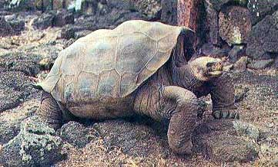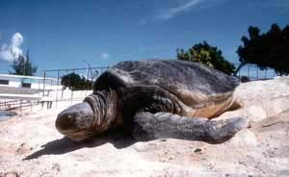Мал. №1

.
Черепахи мають кістковий панцир, в якому міститься їхнє тіло.(мал. №1). Туди у разі небезпеки можуть ховатися голова, шия, кінцівки та хвіст. Панцир, який слугує досить надійним захистом від ворогів, складається з верхньої та нижньої частин, укритих роговими щитками. З частинами панцира зростаються певні кістки скелета (грудина, ребра, грудні, поперекові, крижові хребці тощо). Зубів у черепах немає. Їхню функцію виконують рогові чохли, що мають гострі краї та вкривають щелепи подібно дзьобу птахів.
Відомо 225 видів черепах, які живуть на суходолі, у прісних водоймах і морях. Найчастіше вони трапляються у вологих тропічних лісах, спекотних пустелях, тропічних і субтропічних морях. Переважна більшість видів рослиноїдні, але є і хижаки, які живляться рибою, земноводними або безхребетними тваринами. Усі черепахи розмножуються на суходолі та відкладають від десяти до декількох сотень яєць. Черепахи живуть декілька десятків років, максимально - до 175 років і ростуть упродовж усього життя.
Найбільші за розмірами та масою - це зелена, або супова (завдовжки до 1 м, маса - до 450 кг), та слонова черепахи (завдовжки до 2 м, маса - до 400 кг). Слонова черепаха поширена на Галапагоських островах, а зелена - у тропічних і субтропічних морях. Цікаво, що у морських видів черепах кінцівки перетворилися на ласти, які зовні нагадують плавці риб. Завдяки ластам вони легко плавають у воді.
В Україні відомий лише один вид - черепаха болотяна(. мал. №2)

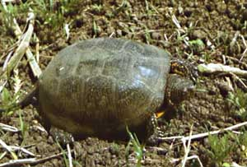Мал. №2
29
Вона живе до 30 років і трапляється у стоячих або слабопроточних водоймах, живиться різними тваринами.
Деякі види черепах (наприклад, зелена, слонова тощо) є об'єктами промислу. Людина споживає їхнє м'ясо, жир, яйця. У деяких країнах черепах розводять на фермах. З їх панцирів виготовляють різноманітні вироби (гребінці, попільнички тощо).
2 група. Ряд Крокодили (характерні ознаки, представники, використання людиною, штучне розведення).

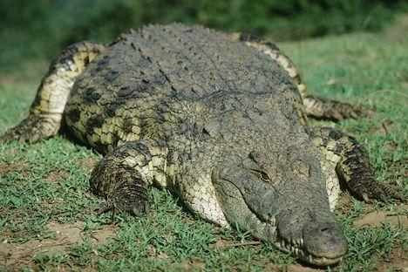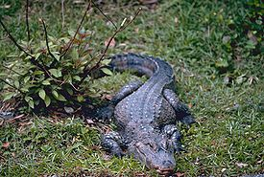Мал. №3

Представники ряду Крокодили (мал. №3) пристосовані до напіввтваринами: від безхребетних (молюски, рако¬подібні тощо) до птахів і ссавців. Свою здобич вони затягують у воду, зменшуючи її опір. За допомогою своїх гострих зубів, які мають корені, крокодили шматують здобич.
У зв’язку з напівводним способом життя крокодили мають плавальні перетинки між пальцями задніх ніг та особливу будову легенів, що дає змогу тваринам тривалий час перебувати під водою. А очі та ніздрі виступають над поверхнею голови, дають їм можливість дихати повітрям і спостерігати довкола, перебуваючи у воді. Під час пірнання ніздрі та слухові отвори викриваються клапанами.
На суходолі крокодили виходять для відпочинку та розмноження. Самки відкладають від 20 до 100 яєць у гніздо в піску, яке може містити органічні рештки. Ці рештки розкладаються і виділяють додаткове тепло, необхідне для розвитку зародків. У багатьох видів самки виявляють турботу про нащадків, охороняючи кладку яєць.
Поширені крокодили у тропічних і субтропічних регіонах. Відомо 31 вид цих тварин, тривалість їхнього життя може становити 80-100 років. Найбільшим серед крокодилів є Нільський (завдовжки до 8 м), який живе у водоймах тропічної Африки. Гребінчастий крокодил (завдовжки до 6 м) поширений у Південно-Східній Азії, береговій смузі Австралії, на островах Океанії, Нової Гвінеї. Відомі також гавіал (тіло завдовжки до 6,6 м), який живе на півдні Індії та в Бірмі, китайський та міссісіпський алігатор, американські каймани.
Деякі види (нільський і гребінчастий крокодили) можуть нападати на людину. Зі шкіри крокодила виготовляють різноманітні вироби,
30
людина споживає в їжу їхнє м’ясо та жир. У деяких країнах створені спеціальні ферми для розведення цих тварин. Нині крокодили перебувають на межі знищення й у багатьох країнах їх взято під охорону. Майже всі види крокодилів занесено до Міжнародної Червоної Книги.

3 група. Ряд Лускаті (характерні ознаки, представники, змії України, отруйні змії, використання людиною, перша долікарська допомога при укусах змій).

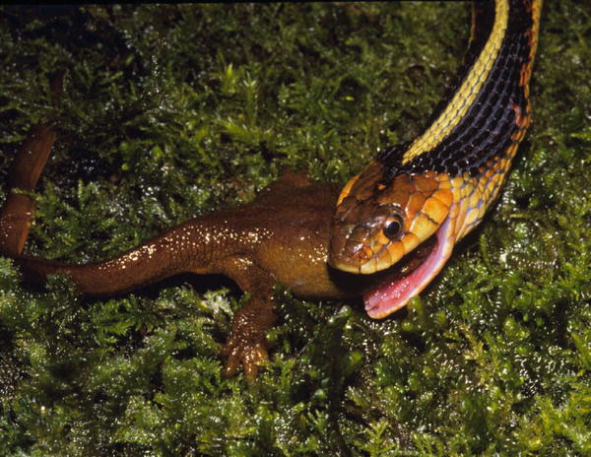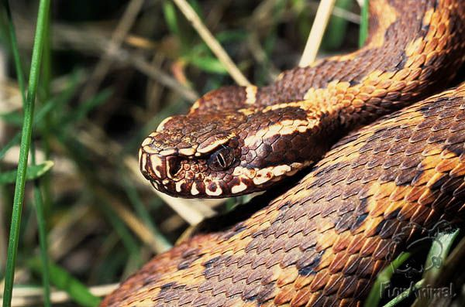Мал. №4

Представники ряду Лускаті (близько 6 тис. видів) поширені майже скрізь на суходолі, деякі - у морях чи прісних водоймах (морські змії, водяний вуж тощо). До них належать ящірки, змії та хамелеони. Їх об'єднує наявність рогових лусок і щитків на поверхні тіла (мал. №4).
Ящірки дуже різноманітні за зовнішнім виглядом і розмірами.

Мал. №5

У більшості з них кінцівки розвинені добре, але в деяких видів кінцівок взагалі немає (веретільниця, жовтопуз тощо). Від змій безногі ящірки відрізняються наявністю барабанної перетинки та рухомими повіками. В Україні поширені прудка, зелена та живородна ящірки.(мал. №5) Найпоширеніша з них зелена ящірка, довжина тіла якої сягає 25 см. Ці види населяють ділянки, що добре прогріваються. Живиться переважно безхребетними тваринами.
Дрібні ящірки - гекони - активні у присмерках чи вночі, тому мають великі очі.
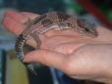 Мал. №6
Вони живляться безхребетними тваринами і, завдяки особливим чіпким роговим лусочкам пальців, здатні лазити по скелях, стінах та 31
стелях помешкань, стовбурах дерев тощо. На Південному березі Криму мешкає кримський (мал. №6) гекон.
Найбільші розміри серед ящірок мають варани (сірий та велетенський), поширені в тропіках і пустелях. Велетенський (комодоський) варан сягає до 3,6 м завдовжки, живе на індонезійському острові Комодо (звідки й походить його назва). Маса тіла комодоського варана - до 140 кг. Сірий варан поширений у Північній Африці, Південно-Західній та Середній Азії, завдовжки до 1,6 м. Він здатний пересуватися зі швидкістю до 120 м за хвилину. Варани - хижаки, які живляться дрібними хребетними тваринами, а комодоський варан полює навіть на диких свиней та оленів.
Змії - безногі лускаті плазуни - живляться різними хребетними тваринами, рідше - безхребетними. Рухомо сполучені кістки лівої та правої частин щелеп дають змогу зміям заковтувати велику здобич цілком. Барабанні перетинки у змій відсутні, а прозорі та нерухомі повіки приросли до поверхні ока. Хребет складається з великої кількості хребців (до 450), грудна клітка відсутня, що забезпечує велику гнучкість тіла. В отруйних змій передні зуби верхньої щелепи більшого розміру, вони мають зовнішні борозни або внутрішні канали, по яких стікає отрута. Отруту, якою змії вбивають здобич, виробляють видозмінені слинні залози. Серед отруйних змій найбільша - королівська кобра (до 5,5 м завдовжки), яка живе в лісах Південно-Східної Азії. Цікаво, що здобиччю для неї можуть бути інші змії.
Особливу небезпеку для здоров'я та життя людини можуть становити американські гримучі змії, мешканці азіатських пустель - гюрза та ефа, морські змії та інші.

В Україні живуть два види отруйних змій - звичайна та степова гадюки (мал. 8) Звичайна гадюка поширена у лісовій і лісостеповій зонах, а степова гадюка - у степах і на півдні лісостепу. Укуси гадюк дуже болючі і в деяких випадках можуть бути небезпечними для життя.
Неотруйні змії вбивають здобич за допомогою зубів або обвиваючись навколо неї (удави, пітони). Найбільші серед них анаконда (завдовжки до 11 м), яка живе на берегах водойм Південної Америки, та сітчастий пітон (до 12 м завдовжки), що трапляється у Південній Азії.

В Україні поширені 8 видів неотруйних змій: водяний і звичайний вужі (мал №7), мідянка, візерунчастий, чотирисмугий, леопардовий, лісовий і жовточеревий полози. Життя вужів пов'язане з водоймами, а полози та мідянка живуть виключно на суходолі. Хоча ці змії й неотруйні, їхній укус може бути болючим для людини.
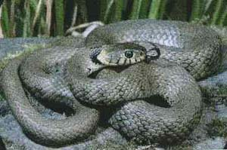Мал.№7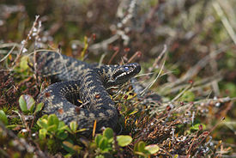Мал. №8
32
Хамелеони - це група тропічних лускатих, пристосованих до існування на деревній рослинності. Вони мають цупкі пальці й довгий хвіст, якими охоплюють гілки.
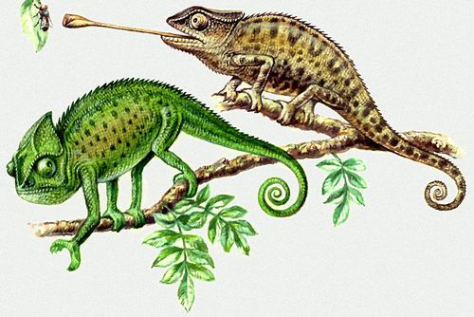 Мал. №9
Добре відома здатність цих тварин змінювати своє забарвлення внаслідок перерозподілу пігментів шкіри. Здобич (переважно
комах) захоплюють довгим липким язиком, який вони різко викидають з рота і потім втягують назад разом зі здобиччю. Цікаво, що довжина язика може перевищувати довжину тіла самої тварини. ( мал. №9)

При укусах змій необхідно вчасно надати кваліфіковану медичну допомогу! Ні в якому разі не можна припікати ушкоджене місце, відсмоктувати отруту, накладати джгут. Потерпілому забезпечити повний спокій у горизонтальному положенні. Отруту може відсмоктати особа, яка не має поранень ротової порожнини. Після цього рану дезинфікують і накладають чисту пов’язку. Потерпілому давати багато пити.

4 група. Охорона плазунів. Роль в екосистемах.

Роль плазунів у природі та житті людини. Плазуни слугують поживою різним тваринам (зокрема, певним видам птахів і ссавців). Деякі види плазунів (змій, черепах, крокодилів), а також їхні яйця в їжу людина. Більшість лускатих корисна, бо змії знищують велику кількість гризунів – шкідників сільського господарства, а ящірки – шкідливих комах.
Іноді люди стають жертвами отруйних змій унаслідок необережного поводження з ними. Водночас отруту змій широко використовують у медицині для виготовлення різноманітних ліків. Для отримання зміїної отрути створюють спеціальні заклади, де утримують відловлених у природі змій.
Охорона плазунів.
У зв’язку з активним перетворенням природи людиною виникає проблема охорони та збереження видового різноманіття плазунів. Рідкісні та зникаючі види занесені до Червоної книги. Укладають міжнародні договори, що беруть під охорону певні види чи групи плазунів (наприклад, морських черепах), а також забороняють вивозити й торгувати дикими тваринами. Якщо різні засоби охорони плазунів у природних умовах не дають помітних успіхів, тоді їх штучно розводять і випускають у звичайне середовище мешкання (наприклад, морських черепах).

2.Узагальнююча презентація до уроку.

V. Контрольно-оцінювальний етап

Цифровий диктант 33

Ряд Черепахи
Ряд Крокодили
Ряд Лускаті

- Мають кістковий панцир.
- Належать алігатори.
- Безногі ящірки.
- Мають отруйні зуби.
- Хамелеони.
- Веретінниці
- В Україні мешкає лише один вид.
- Каймани
- При полюванні жертву затягують під воду.
- Гавіали.
- Варани.
- Гекони.
Відповідь: Черепахи (1,7), Крокодили (2,8,9,10), Лускаті (3,4,5,6,11,12).

За допомогою керівників груп виставляються оцінки.

VІ. Підсумок уроку

Інтерактивна вправа «Результат»
Діти по черзі висловлюють свої думки з приводу уроку, що сподобалось, що не сподобалось, де вони можуть використати ці знання у житті.

VІІ. Домашнє завдання

-повторити теми «Земноводні» та «Плазуни»;
- підготуватись до самостійної роботи;
-творче завдання: використання плазунів людиною.

34

Самостійна робота з теми «Земноводні», «Плазуни»
І. Тестові завдання з однією правильною відповіддю:
1. Серце у личинок земноводних:
а) однокамерне;
б) двокамерне;
в) трикамерне;
г) чотирикамерне.
2. Кіл кровообігу в дорослих земноводних:
а) одне;
б) два;
в) три;
г) чотири.
3. Головний мозок земноводних складається з відділів:
а) двох;
б) трьох;
в) чотирьох;
г) п’яти.
4. Чотирикамерне серце мають:
а) ящірка прудка;
б) степова гадюка;
в) нільський крокодил;
г) болотяна черепаха.
5. Кора півкуль переднього мозку вперше з’являється у:
а) ланцетника;
б) річкового окуня;
в) ропухи звичайної;
г) ящірки живородної.
6. Плазунам притаманні:
а) зовнішнє запліднення й непрямий розвиток;
б) зовнішнє запладнення й прямий розвиток;
в) внутрішнє запладнення й прямий розвиток;
г) внутрішнє запладнення й непрямий розвиток.
7. Органи дихання плазунів – це:
а) тільки легені;
б) легені та зябра;
в) легені та шкіра;
г) зябра та шкіра.
35
ІІ. Тестові завдання з кількома правильними відповідями:
1. Спільними для земноводних і риб є такі органи:
а) нирки;
б) слинні залози;
в) середнє вухо;
г) підшлункова залоза.
2. Земноводні належать до холоднокровних тварин
тому, що в них:
а) трикамерне серце;
б) два кола кровообігу;
в) артеріальна кров змішується з венозною;
г) органи дихання – легені.
3. Від кісткових риб земноводні відрізняються
наявністю:
а) клоаки;
б) слинних залоз;
в) підшлункової залози;
г) непрямим типом розвитку.
4. Ознаки, за якими можна відрізнити безногу ящірку від
змії, це:
а) тіло вкрите лусками;
б) рухливі повіки;
в) наявність барабанної перетинки;
г) довгий язик, о слугує органом дотику.
5. Прямий розвиток характерний для:
а) хрящових риб;
б) кісткових риб;
в) земноводних;
г) плазунів.
6. Періодичне линяння плазунів пов’язане з:
а) нерозтяжністю покривів;
б) зміною сезонів року;
в) необхідністю періодичного оновлення покривів;
г) виділенням продуктів обміну речовин.
7. Спільні ознаки для плазунів і земноводних:
а) кишечник відкривається в клоаку;
б) є грудна клітка;
в) трикамерне серце;
г) прямий тип розвитку.
36
ІІІ. Запитання підвищеного рівня складності:
- Які переваги має внутрішній скелет над зовнішнім?
2. Чому видова різноманітність земноводних у
тропічних регіонах вища, ніж у помірних широтах.
Відповідь обґрунтуйте.
3. Як дихають черепахи, адже кістки їхньої грудної
клітки приростають до частин панцира?
4. Чому розвиток плазунів, які мешкають у воді,
відбувається на суходолі?
5. Чи можна вважати, що плазуни походять від давніх
земноводних?

37
Відділ освіти Іванківської районної державної адміністрації
Методичний кабінет

Клас Земноводні
Клас Плазуни

Методична розробка циклу уроків
вчителя біології Іванківської ЗОШ №1
І-ІІІ ступенів
Тарасенко Оксани Петрівни

2010

Автор: Тарасенко Оксана Петрівна, вчитель біології вищої категорії

Методична розробка складена відповідно до чинної програми з біології для 8 класу загальноосвітніх шкіл. Містить плани – конспекти уроків, особистісно-орієнтовані уроки, ігрові уроки, варіанти поточних оцінювань, елементи проблемного навчання, а також додаткові завдання для розвитку пізнавальної активності учнів.
Розробка може бути використана вчителями біології для підготовки до уроків по темі «Клас Земноводні. Клас Плазуни».

Затверджено методичною радою РМК (протокол №____ від ________________)

Зміст
Вступ 2
Урок №1. Загальна характеристика класу Земноводні. Спосіб життя 3-6
і будова тіла. Лабораторна робота №12 «Порівняння скелетів земноводних та риб»
Урок №2.Системи внутрішніх органів земноводних. 7-12
Урок №3. Розмноження і розвиток земноводних. Роль в екосистемах.13-20
Різноманітність і охорона.
Урок №4. Загальна характеристика класу Плазуни. Спосіб життя 21-26
і будова тіла. Системи внутрішніх органів. Розмноження і розвиток.
Урок №5.Різноманітність і охорона плазунів.Роль в екосистемах. Значення для людини. 27-32
Урок №6.Узагальнюючий урок з теми «Земноводні. Плазуни». 33-37
Література 38

Література
1.Довідник з біології/ Під ред.К.М.Ситника. –К.:Наукова думка,2003.-793 с.
2.Сигида В.П., Миколайко В.П., Миронюк Т.М. Біологія.Навчальний посібник.2007.-320 с.
3. Біологія. Комплексний довідник./Укладачі Волкова Т.І., Іонцева А Ю.-Харків:ФОП Співак В.Л., 2010.-416с.
4.Тваринний світ України/ Р.В. Шаламов, О.А.Литовченко, -Х.:ВД «ШКОЛА», 2006. -144с.: іл.
5.Акимушкин И.И. Мир Животных. Рассказы озмеях, лягушках, рыбах. М., «Молодая гвардия», 1974.-320с. с ил
6.Рик Моррис .Тайны живой природы. Москва «РОСМЭН», 1997.200 с.
7.Тагліна О.В .Біологія 8 клас. Плани – конспекти уроків.-Х.: Ранок,2008. -288 с.
8.Біологія: підруч. для 8 кл. загальноосвіт. навч. закл./С.В. Межжерін, Я.О.Межжеріна. – К.: Освіта, 2008. – 256 с.
9.Програма для загальноосвітніх навчальних закладів. Біологія. 7-11 клас.-ВТФ «Перун», 2005, 2006.- 89 с.

39

Вступ

Теми «Земноводні» та «Плазуни», за програмою, включають в себе
6 годин. За обсягом інформації вони невеликі, тому їх доцільно об’єднати. У процесі навчання учні знайомляться з характерними ознаками земноводних та плазунів, їх зовнішньою і внутрішньою будовою, різноманітністю, значенням, охороною .
В даній роботі подано плани-конспекти уроків, особистісно-орієнтовані уроки, узагальнюючі уроки, розробки різних форм перевірки навчальних досягнень учнів. Матеріал подано в достатньому об’ємі, який відповідно змінюється з урахуванням попереднього рівня підготовки учнів, а також з можливістю доступу учнів до додаткових джерел інформації.
Номери параграфів, сторінки домашніх завдань та лабораторної роботи подано відповідно до підручника «Біологія 8 клас» (С.В. Межжерін, Я.О.Межжеріна.-К.:Освіта, 2008.-256с.) та робочого зошита «Біологія 8 клас» (Т.С.Котик,О.В.Тагліна.-Х.:Веста: Вид-во «Ранок»,2008.-88с.+Дод. (16с.).

2

Тема: Узагальнюючий урок з теми «Земноводні. Плазуни».

Мета: повторити та узагальнити знання учнів з теми «Клас Земноводні. Клас Плазуни»; пригадати основні ряди цих класів, характерні ознаки, процеси життєдіяльності, перевірити знання термінів, вміння розпізнавати представників земноводних та плазунів; продовжити формувати вміння працювати у групах; розвивати логічне мислення, прищепити любов та бережливе ставлення до природи.

Обладнання та матеріали: малюнки, фотографії земноводних та плазунів.

Тип уроку: узагальнення та систематизація знань.

Методи, форми і прийоми: інформаційно-рецептивний:
Мовний (бесіда, розповідь, пояснення),
Наочний (малюнки підручника, таблиці, фотографії),
Репродуктивний (актуалізація знань),
Творчий (повідомлення учнів)

Міжпредметні зв’язки:міжтемні, внутрішньо-циклові (географія), між циклові (література, народознавство).

Учні повинні вміти:
- називати представників плазунів, які поширені в Україні та власному регіоні;
-рідкісних плазунів;

Учні повинні знати:
-найпоширеніші види плазунів;
-роль плазунів у екосистемах;
-значення плазунів для людини.

Хід уроку
1.Мотивація навчальної діяльності.
З метою узагальнення, систематизації, поглиблення знань з теми, проводимо урок у вигляді гри .
Завдання 1.
Скласти кросворд «Земноводні» так, щоб утворилась піраміда, і остання літера булла «А».
Жаб а
А
Кумк
Квакш
Ропух
Сирен
Черв’ яг
Саламандр 35

Завдання 2.
Відгадати загадки.

1.Без рук, без ніг, а по землі ходить. (Змія)

2.Живе спокійно, не спішить
Про всяк випадок носить щит. (Черепаха)

3.І не змій, і не звір,і не жаба, і не птах.
Виповзає із нір – нагла смерть для комах. (Ящірка)

4.Хто хвіст залишає та від ворога тікає? (Ящірка)

5.У воді водиться, з хвостом родиться,
А, як виростає, хвіст відпадає. (Жаба)

Завдання 3.
Дати відповіді на запитання:

1.Яких ви знаєте безногих ящірок?
2.Як відрізнити змію від безногої ящірки?
3.Які особливості будови змій дають їм змогу ковтати здобич цілою?
4.Яку функцію виконує отрута змії?
5.Поясніть вислів «крокодилячі сльози»?
6.Яку функцію виконує язик змії?
7.Колись люди у горщик з молоком поміщали жаб. Як ви думаєте, чому?
8.Якщо до тераріуму з голодною жабою помістити мертвих мух чи їстиме вона їх? Чому?
9.Які особливості будови ікри жаби сприяють збереженню тепла, необхідного для розвитку пуголовка?

Завдання 4.
Тестові завдання.

1. Серце у личинок земноводних:
а) однокамерне;
б) двокамерне;
в) трикамерне;
г) чотирикамерне.
2. Кіл кровообігу в дорослих земноводних:
а) одне;
б) два;
в) три;
г) чотири.
3. Головний мозок земноводних складається з відділів:
а) двох;
36
б) трьох;
в) чотирьох;
г) п’яти.
4. Чотирикамерне серце мають:
а) ящірка прудка;
б) степова гадюка;
в) нільський крокодил;
г) болотяна черепаха.
5. Кора півкуль переднього мозку вперше з’являється у:
а) ланцетника;
б) річкового окуня;
в) ропухи звичайної;
г) ящірки живородної.
6. Плазунам притаманні:
а) зовнішнє запліднення й непрямий розвиток;
б) зовнішнє запладнення й прямий розвиток;
в) внутрішнє запладнення й прямий розвиток;
г) внутрішнє запладнення й непрямий розвиток.
7. Органи дихання плазунів – це:
а) тільки легені;
б) легені та зябра;
в) легені та шкіра;
г) зябра та шкіра.

Тестові завдання з кількома правильними відповідями:
1. Спільними для земноводних і риб є такі органи:
а) нирки;
б) слинні залози;
в) середнє вухо;
г) підшлункова залоза.
2. Земноводні належать до холоднокровних тварин тому, що в них:
а) трикамерне серце;
б) два кола кровообігу;
в) артеріальна кров змішується з венозною;
г) органи дихання – легені.
3. Від кісткових риб земноводні відрізняються наявністю:
а) клоаки;
б) слинних залоз;
в) підшлункової залози;
г) непрямим типом розвитку. 37
4. Ознаки, за якими можна відрізнити безногу ящірку від змії, це:
а) тіло вкрите лусками;
б) рухливі повіки;
в) наявність барабанної перетинки;
г) довгий язик, о слугує органом дотику.
5. Прямий розвиток характерний для:
а) хрящових риб;
б) кісткових риб;
в) земноводних;
г) плазунів.
6. Періодичне линяння плазунів пов’язане з:
а) нерозтяжністю покривів;
б) зміною сезонів року;
в) необхідністю періодичного оновлення покривів;
г) виділенням продуктів обміну речовин.
7. Спільні ознаки для плазунів і земноводних:
а) кишечник відкривається в клоаку;
б) є грудна клітка;
в) трикамерне серце;
г) прямий тип розвитку.
ІІ. Підсумок уроку, виставлення оцінок.
ІІІ. Домашнє завдання: повторити матеріал з теми «Земноводні. Плазуни».

38

